圈子 发表图片文字信息

位置：
相关跳转的控件：
本层关键代码：
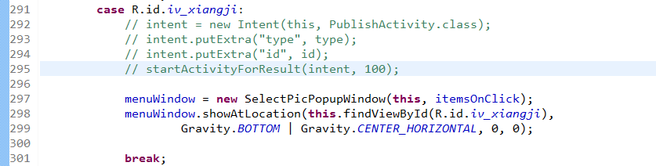

弹出窗口：
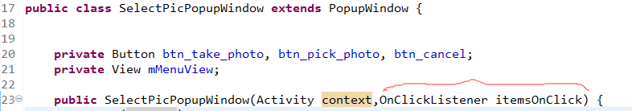

监听器是传进来的，传进来的对象的实例是：
中的
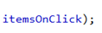在中，可以控制其内部的控件。（Key）

